КОРОТКИЕ ИНСТРУКЦИИ ДЛЯ JETBOT_MIREA

Настройка OLED-дисплея (шаг [A0.5])
Цель: Установить и настроить сервис, который будет автоматически выводить на OLED-дисплей робота полезную информацию: IP-адрес, пароль для подключения, состояние батареи (ток, напряжение, заряд).

Необходимые условия
- Проверена и подтверждена правильность подключения всех компонентов по монтажной схеме см. шаг [A00] От этого зависит работа дисплея и других модулей.
- Выполнен шаг [A0] – вы подключились к Jetson Nano (по SSH или напрямую) и имеете доступ к терминалу робота.
- Выполнить шаг [A1] – развернуть репозиторий с ПО на Jetson nano. Скрипты для сервиса находятся внутри него.

Пошаговая инструкция
- Перейдите в папку со скриптами для вывода статистики.

cd ~/jetbot_ws/src/init_scripts/jetbot_stats
(если у вы устанавливали репозиторий по другому адрессу, то замените на релевантный)

- Сделайте скрипты исполняемыми.
Выполните команды:
chmod +x create_service.bash
chmod +x init_service.bash
chmod +x jetbot_stats.py

- Запустите создание и установку сервиса.
Сначала выполните скрипт создания сервиса:
./create_service.bash

Затем запустите его инициализацию (во время выполнения будет запрошен пароль sudo):
./init_service.bash
Пароль: jetbot

- Проверка работы сервиса
После выполнения скриптов сервис будет установлен и запущен автоматически. Теперь при каждой загрузке робота на OLED-дисплее должна отображаться информация:
- IP-адрес робота в сети.
- Пароль для подключения (если он был задан).
- Напряжение, ток и уровень заряда батареи.

!ВАЖНО: ПРИ ПЕРЕЗАГРУЗКИ РОБОТА, ЧТОБЫ ОТОБРАЖЕНИЕ НА ДИСПЛЕЕ ЗАРАБОТАЛО, НУЖНО ПЕРЕЗАГРУЗИТЬ ESP32.

Т. е. каждый раз когда вы робота включаете, после полной загрузки, нужно перезапустить ESP32, тогда появится отображение информации на дисплее. Можно нажимать кнопки на плате, а можно USB коннектор выткнуть-воткнуть, для перезагрузки.

Что дальше?
После подключения переходите к следующему шагу:
- [A1] - Развёртывание репозитория с ПО (A1_Развёртывание_репозитория_с_ПО_для_jetbot_mirea.docx).

Обратная связь
Если Вы нашли ошибку, неточность, у Вас есть предложения по улучшению или вопросы, напишите в Telegram Александру (https://t.me/Alex_19846) или Алисе (https://t.me/Kika_01). QR-коды со ссылками на их аккаунты представлены ниже.

Александр | Алиса
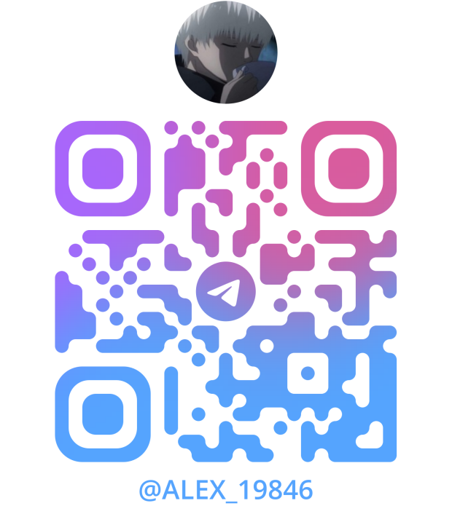 | 